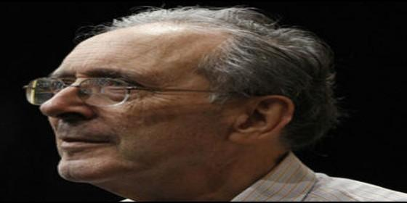

"La riqueza es como un cable de alta tensión que el que lo toca se quema"

Jon Sobrino: "Espero que la beatificación de Romero sirva para humanizar este mundo"

"Como decía el padre Arrupe ser jesuita es luchar por la fe y la justicia, y seguimos en ello"
José Manuel Vidal, 17 de febrero de 2015 a las 08:42
Me gustaría que eso mismo se hiciera en la frontera de Melilla y fuéramos en grupo a corear que estamos con ellos
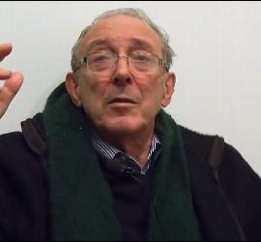
(Diócesis de Bilbao).- El teólogo Jon Sobrino, ha pasado por Bilbao, de camino a Bruselas. Nació en Barcelona "por circunstancias de la guerra", pero sus padres vivían en Barrika y allí pasó buena parte de los veranos de su infancia. Nombrado Vasco Universal por difundir positivamente la imagen de Euskadi en el exterior, se siente además de vasco salvadoreño.
Vivió muy de cerca los asesinatos de monseñor Romero, de Ignacio Ellacuría y de tantos miles de civiles que perdieron la vida en aquélla guerra que "se repite en muchos lugares hoy". Muestra su alegría por la decisión del papa de beatificar a Romero porque humaniza y "tenemos mucha necesidad".
-Cuando estoy en Bilbao o en España me siento aturdido y hay cosas que me indignan como lo que cuesta fichar a un futbolista, por ejemplo. El domingo estuve en San Mamés y me gustó el campo, también el ambiente de animación. Las personas cantaban al unísono, pero me gustaría que eso mismo se hiciera en la frontera de Melilla y fuéramos en grupo a corear que estamos con ellos. En el mundo y en la Iglesia necesitamos gente buena como monseñor Romero y tantos otros y otras que murieron por decir la verdad.
-¿Quién fue monseñor Romero?
-Fue un hombre de los pobres, hombre de su pueblo sufrido, hombre de Dios. Condenó la idolatría, la riqueza que es como un cable de alta tensión que el que lo toca se quema. Otra idolatría, en el caso de El Salvador, era la doctrina de la seguridad nacional y por último, decía que también podía ser idolatría la absolutización de las organizaciones populares. Monseñor Romero hablaba de Dios de una manera muy clara.
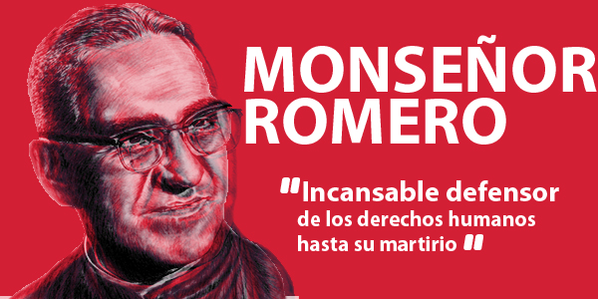
-Han transcurrido 35 años pero aún se sigue recordando su última homilía en la catedral
-Son muy conocidas sus últimas palabras en las que pedía que cesara la represión. Exigió a los soldados que dejaran de matar a sus hermanos. Recibió un aplauso atronador, espontáneo, como cuando mete gol nuestro equipo.
-¿Para qué puede servir la beatificación de monseñor Romero hoy en día?
-Si convoca a muchos seres humanos yo me alegro mucho. No porque sea una cosa que funciona mecánicamente como un pastel que me como y me gusta. Que sea algo que empape un poco en las personas, sean creyentes o no, y puedan ver que hay una realidad que es anti Dios, que es anti vida.
-Unos días en Bilbao y se dirige a Bruselas, sigue "en la lucha"
-Sí, después de pasar unos días de descanso en casa de mi hermana y escribir algunas cosas que me han pedido, iré a Bélgica a hablar sobre monseñor Romero. Luego a París a presentar un libro. Como decía el padre Arrupe ser jesuita es luchar por la fe y la justicia y seguimos en ello.

